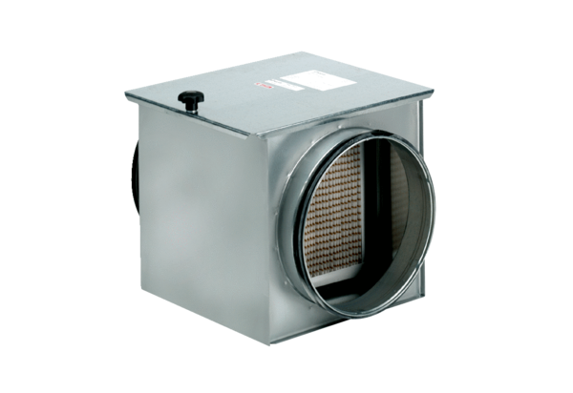Filtr powietrza TFE 16-7Opakowanie jednostkowe: 1 sztukaAsortyment: C
Numer artykułu: 0149.0052Producent: MAICO

